INSTITUTO FEDERAL DE EDUCAÇÃO, CIÊNCIA E TECNOLOGIA
DO RIO GRANDE DO NORTE
LICENCIATURA EM FÍSICA

ALISSON DA SILVA NUNES

A CONSTRUÇÃO E APLICAÇÃO DE EXPERIMENTOS DE BAIXO CUSTO: O ELETROSCÓPIO DE FOLHAS COMO FERRAMENTA DIDÁTICA NO ENSINO DE FÍSICA NO ENSINO MÉDIO

CAICÓ
2026
ALISSON DA SILVA NUNES

A CONSTRUÇÃO E APLICAÇÃO DE EXPERIMENTOS DE BAIXO CUSTO: O ELETROSCÓPIO DE FOLHAS COMO FERRAMENTA DIDÁTICA NO ENSINO DE FÍSICA NO ENSINO MÉDIO

Trabalho de Conclusão de Curso apresentado ao Curso de Licenciatura em Física do Instituto Federal de Educação, Ciência e Tecnologia do Rio Grande do Norte, em cumprimento às exigências legais como requisito parcial à obtenção do título de Licenciado em Física.

Orientador: Me. Esaú Cesário Vieira

CAICÓ
2026

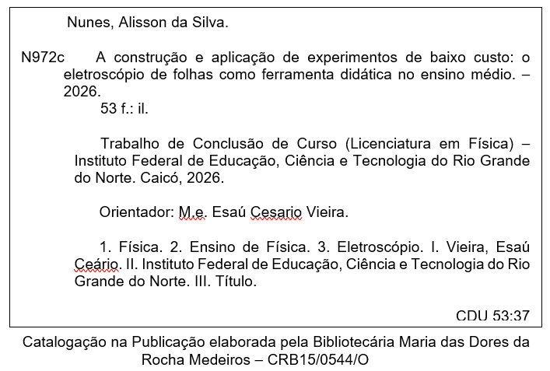

ALISSON DA SILVA NUNES

A CONSTRUÇÃO E APLICAÇÃO DE EXPERIMENTOS DE BAIXO CUSTO: O ELETROSCÓPIO DE FOLHAS COMO FERRAMENTA DIDÁTICA NO ENSINO DE FÍSICA NO ENSINO MÉDIO

Trabalho de Conclusão de Curso apresentado ao Curso de Licenciatura em Física do Instituto Federal de Educação, Ciência e Tecnologia do Rio Grande do Norte, em cumprimento às exigências legais como requisito parcial à obtenção do título de Licenciado em Física.

Aprovado em 16/07/2026.

__________________________________________________________
Prof. Me. Esaú Cesário Vieira - Orientador
Instituto Federal de Educação, Ciência e Tecnologia do Rio Grande do Norte

__________________________________________________________
Prof. Me. Rhodriggo Mendes Virginio - Examinador Interno
Instituto Federal de Educação, Ciência e Tecnologia do Rio Grande do Norte

__________________________________________________________
Prof. Dr. Alcindo Mariano de Souza - Examinador Interno
Instituto Federal de Educação, Ciência e Tecnologia do Rio Grande do Norte

AGRADECIMENTOS
Dedico este Trabalho de Conclusão de Curso primeiramente à minha mãe, Elisimaria, e ao meu pai, Aldo, que sempre acreditaram em mim e estiveram ao meu lado em cada etapa dessa caminhada. O apoio, o incentivo e a confiança que depositaram em meu sonho foram fundamentais para que eu chegasse até aqui. Agradeço também à minha irmã Auane e ao meu irmão Aleff, que, com palavras de encorajamento e gestos de carinho, me ajudaram a seguir firme na minha trajetória acadêmica.
Durante minha formação no curso de Física do IFRN – Campus Caicó, tive a felicidade de conhecer pessoas incríveis que marcaram profundamente minha vida. Fiz amizades que se tornaram verdadeiros laços de irmandade, os quais levarei para sempre comigo. De forma especial, agradeço a Neftali Medeiros, que esteve presente em momentos importantes; aos grandes amigos Adeilson, Liano e Ícaro, companheiros de tantas conversas, estudos e risadas; e às amigas Maria Edineide, Launa e Ana Santana, que sempre estiveram dispostas a compartilhar alegrias e dividir dificuldades.
Meus sinceros agradecimentos também aos professores que, com dedicação e paciência, me guiaram nessa jornada. Ao professor Ricardo, pelas contribuições valiosas e pelo apoio nas dificuldades enfrentadas em sala de aula. Às professoras Monalisa Porto Araújo e Fabiana, pela forma atenciosa e cuidadosa com que sempre me auxiliaram. À professora Larissa Reis, pelas opiniões sempre construtivas e pelo incentivo constante. Ao professor Alcino, por sua disponibilidade em esclarecer dúvidas e me orientar em diferentes aspectos da formação.
Registro aqui, em especial, minha gratidão ao meu orientador, professor Esaú, por toda a dedicação, paciência e apoio no desenvolvimento deste trabalho. Sua orientação foi essencial para que eu conseguisse trilhar esse caminho com confiança e persistência. Por fim, estendo meus agradecimentos a todos os professores do Instituto Federal de Educação, Ciência e Tecnologia do Rio Grande do Norte (IFRN), que foram fundamentais para a minha formação. Cada ensinamento transmitido, cada palavra de incentivo e cada momento de aprendizado contribuíram para minha evolução pessoal e profissional.
A todos que, de alguma forma, fizeram parte desta trajetória, deixo aqui minha mais profunda gratidão, respeito e admiração.

É preciso aumentar o grau de consciência do povo, dos problemas de seu tempo e de seu espaço. É preciso dar-lhe uma ideologia do desenvolvimento.

Paulo Freire
RESUMO
Este Trabalho de Conclusão de Curso teve como objetivo analisar de que maneira a utilização de experimentos de baixo custo pode contribuir para o interesse, a participação e a interação dos estudantes nas aulas de Física do Ensino Médio, tomando como foco a construção e aplicação de um eletroscópio de folhas metálicas. O problema central da pesquisa surgiu da constatação de que, em grande parte das escolas públicas, o ensino de Física continua fortemente baseado em aulas expositivas, distantes da prática investigativa e limitadas pela insuficiência de laboratórios e materiais didáticos. Essa realidade dificulta a compreensão de conteúdos abstratos como os fenômenos eletrostáticos e reduz o engajamento dos alunos, que frequentemente não conseguem relacionar teoria e prática. Com o intuito de enfrentar esse desafio, desenvolveu-se relato de experiência de natureza qualitativa, descritiva e exploratória, fundamentada na análise das percepções e interações dos estudantes durante a realização de uma atividade experimental acessível. O estudo foi conduzido em duas instituições: o Instituto Federal do Rio Grande do Norte (Campus Caicó) e a Escola Estadual Newman Queiroz, em Jucurutu/RN, envolvendo um total de 49 alunos do Ensino Médio. A proposta experimental consistiu na construção coletiva de um eletroscópio utilizando materiais simples e de baixo custo, com o objetivo de observar e compreender fenômenos como eletrização por atrito, contato e indução. A coleta de dados ocorreu por meio de observações diretas, questionários e registros visuais produzidos durante a atividade prática, posteriormente analisados com base na técnica de Análise de Conteúdo. A atividade experimental foi amplamente bem recebida pelos estudantes, que relataram maior clareza, dinamismo e atratividade da aula quando comparada ao modelo exclusivamente teórico. A vivência prática favoreceu a motivação, a cooperação entre colegas e o diálogo com o professor, ampliando as oportunidades de troca de ideias e de resolução coletiva de situações problema. As interações observadas durante a atividade indicaram maior envolvimento dos alunos no processo de construção do conhecimento, evidenciando curiosidade, participação ativa e disposição para testar hipóteses e compreender o funcionamento do eletroscópio. Ademais, a utilização do experimento contribuiu para o enfrentamento de concepções alternativas, auxiliando na compreensão de conceitos fundamentais da eletrostática, frequentemente apontados como de difícil assimilação pelos estudantes. A observação permitiu concluir que a inserção de experimentos de baixo custo constitui uma estratégia didática eficaz para democratizar o ensino de Ciências em contextos carentes de infraestrutura. A atividade mostrou-se capaz de aproximar teoria e prática, estimular o protagonismo estudantil e fortalecer a aprendizagem significativa, ao mesmo tempo em que reforça a importância de metodologias que promovam investigação, participação ativa e interação entre os estudantes. Assim, o uso do eletroscópio de folhas metálicas demonstrou-se uma alternativa viável, econômica e transformadora para o ensino de Física, contribuindo para tornar as aulas mais inclusivas, contextualizadas e alinhadas às necessidades reais da educação pública brasileira.
Palavras-chave: Ensino de Física. Experimentação de baixo custo. Eletroscópio de folhas metálicas. Aprendizagem significativa. Protagonismo estudantil. Interação em sala de aula.

ABSTRACT
This undergraduate thesis aimed to analyze how the use of low-cost experiments can contribute to students' interest, participation, and interaction in high school Physics classes, focusing on the construction and application of a leaf electroscope. The central research problem arose from the observation that, in most public schools, Physics teaching is still predominantly based on traditional lectures, far removed from investigative practices and limited by the lack of laboratories and teaching materials. This situation hinders the understanding of abstract concepts such as electrostatic phenomena and reduces student engagement, as learners often struggle to establish connections between theory and practice. To address this challenge, a qualitative, descriptive, and exploratory experience report was developed, based on the analysis of students' perceptions and interactions during an accessible experimental activity. The study was conducted at two educational institutions: the Federal Institute of Rio Grande do Norte (IFRN), Caicó Campus, and Newman Queiroz State School, located in Jucurutu, Rio Grande do Norte, Brazil, involving a total of 49 high school students. The experimental activity consisted of the collaborative construction of a leaf electroscope using simple and inexpensive materials, with the objective of observing and understanding phenomena such as charging by friction, contact, and induction. Data were collected through direct observations, questionnaires, and visual records produced during the practical activity and were subsequently analyzed using the Content Analysis technique. The experimental activity was very well received by the students, who reported that the lesson was clearer, more dynamic, and more engaging than exclusively theoretical classes. The practical experience promoted motivation, cooperation among classmates, and dialogue with the teacher, expanding opportunities for the exchange of ideas and the collaborative solution of problem situations. The interactions observed during the activity indicated greater student involvement in the knowledge construction process, demonstrating curiosity, active participation, and willingness to test hypotheses and understand the operation of the leaf electroscope. Furthermore, the use of the experiment contributed to overcoming students' alternative conceptions, facilitating the understanding of fundamental electrostatic concepts that are often considered difficult to learn. The findings indicate that the incorporation of low-cost experiments represents an effective teaching strategy for democratizing Science education in contexts with limited infrastructure. The activity proved capable of bridging theory and practice, encouraging student protagonism, and fostering meaningful learning, while reinforcing the importance of methodologies that promote investigation, active participation, and interaction among students. Therefore, the use of the leaf electroscope proved to be a feasible, economical, and transformative alternative for Physics teaching, contributing to making classes more inclusive, contextualized, and aligned with the real needs of Brazilian public education.

Keywords: Physics Education. Low-cost experimentation. Leaf electroscope. Meaningful learning. Student protagonism. Classroom interaction.

LISTA DE FIGURAS

Figura 1 - Materiais utilizados na construção do eletroscópio. 28
Figura 2 - Eletroscópio de folhas metálicas construído pelo pesquisador 29
Figura 3 - Materiais utilizados na construção do eletroscópio. 31
Figura 4 - Participação dos alunos na construção do eletroscópio de folhas metálicas. 32
Figura 5 - Interação entre os alunos e o pesquisador durante a atividade. 33
Figura 6 - Participação dos estudantes durante a atividade experimental. 35
Figura 7 - Que retrata a participação e o trabalho em equipe 36

LISTA DE SIGLAS
IFRN= Instituto Federal de Educação, Ciência e Tecnologia do Rio Grande do Norte
EENQ= Escola Estadual Newman Queiro

SUMÁRIO
1 INTRODUÇÃO 15
2 FUNDAMENTAÇÃO TEÓRICA 19
2.1 Campo Teórico: Física Experimental no Ensino de Física 19
2.2 Relatos de Experiência com Experimentos de Baixo Custo: O Eletroscópio 22
2.3 Concepções Alternativas sobre eletrostática e o Eletroscópio 24
3 METODOLOGIA 26
4. ANÁLISE E DISCUSSÃO DOS RESULTADOS 36
4.1 Interesse dos Estudantes: da Aula Expositiva à Aprendizagem Ativa 37
4.2 Participação Estudantil: Engajamento e Protagonismo no Processo Experimental 38
4.3 Interação: Cooperação, Diálogo e Construção Coletiva do Conhecimento 38
4.4 Comparação entre as Duas Instituições Investigadas 39
4.5 Síntese da Discussão: Resposta à Questão de Pesquisa 40
REFERÊNCIAS 43
APÊNDICE A – Roteiro de Experimento do Eletroscópio das duas escolas. 45

INTRODUÇÃO
A Física é uma ciência fundamental para a compreensão dos fenômenos naturais e tecnológicos que estruturam a vida contemporânea, desempenhando papel central na formação científica e cidadã dos estudantes ao longo da Educação Básica. No ensino médio, essa disciplina contribui significativamente para o desenvolvimento do pensamento lógico, crítico e investigativo, além de possibilitar a interpretação de fenômenos presentes no cotidiano, como eletricidade, magnetismo, movimento e energia. Entretanto, apesar de sua relevância científica e social, o ensino de Física ainda enfrenta inúmeros desafios no contexto escolar brasileiro, especialmente nas escolas públicas.
Historicamente, o ensino de Física tem sido marcado por uma abordagem predominantemente tradicional, centrada na exposição verbal do professor, na resolução algorítmica de exercícios e na memorização de fórmulas matemáticas, esse modelo, embora ainda amplamente utilizado, tem se mostrado pouco eficaz para promover a compreensão conceitual profunda e o interesse dos estudantes, uma vez que frequentemente desconsidera os conhecimentos prévios, as experiências cotidianas e a participação ativa do aluno no processo de aprendizagem. Como consequência, observa-se, em muitas turmas do Ensino Médio, desmotivação, baixa participação e dificuldades significativas na assimilação dos conteúdos físicos.
Diversas pesquisas no campo do ensino de Ciências indicam que a experimentação constitui uma estratégia pedagógica essencial para superar as limitações relacionadas à ausência de laboratórios e ao predomínio de metodologias expositivas. A inserção de atividades experimentais possibilita a articulação entre teoria e prática, favorecendo a contextualização dos conceitos científicos e a construção ativa do conhecimento. Nesse contexto, Andrade (2022) destaca, em sua revisão da literatura, que as atividades experimentais desempenham papel relevante no ensino de Física, por favorecerem a investigação, a participação dos estudantes e a compreensão dos conceitos científicos, contribuindo para um processo de aprendizagem mais significativo.
No entanto, a implementação sistemática de atividades experimentais no ensino de Física enfrenta obstáculos relevantes, sobretudo nas escolas públicas. A carência de laboratórios equipados, a escassez de materiais didáticos e as limitações orçamentárias dificultam a realização de experimentos tradicionais, levando muitos docentes a restringirem suas práticas pedagógicas ao uso do livro didático e do quadro. Essa realidade afeta de forma mais intensa disciplinas como Física, Química e Biologia, nas quais a observação direta dos fenômenos e a manipulação de materiais são componentes essenciais do processo de ensino-aprendizagem.
Diante desse cenário, a utilização de experimentos de baixo custo surge como uma alternativa pedagógica viável e eficaz para democratizar o acesso à experimentação científica. Materiais simples, acessíveis e facilmente encontrados no cotidiano escolar podem ser utilizados para a construção de dispositivos experimentais capazes de demonstrar fenômenos físicos relevantes, sem comprometer o rigor conceitual. Araújo e Abib (2003) ressaltam que as atividades experimentais podem assumir diferentes enfoques, desde práticas voltadas à mera verificação de leis até abordagens investigativas que estimulam a reflexão, o questionamento e a reconstrução conceitual por parte dos estudantes. Nesse sentido, quando orientadas por uma mediação pedagógica adequada, essas atividades favorecem a superação de concepções alternativas e promovem aprendizagens mais profundas.
Entre os conteúdos abordados no Ensino Médio, a eletrostática destaca-se como uma área que frequentemente apresenta dificuldades de compreensão por parte dos estudantes, em razão de seu caráter abstrato e da ausência de experiências práticas significativas. Conceitos como carga elétrica, força elétrica e processos de eletrização por atrito, contato e indução são, muitas vezes, trabalhados apenas de forma teórica, o que contribui para a formação de concepções alternativas baseadas no senso comum. Essas concepções, embora coerentes com as experiências cotidianas dos alunos, entram em conflito com os modelos científicos formais e dificultam a aprendizagem.
Observações realizadas em contextos escolares evidenciam que muitos estudantes associam fenômenos eletrostáticos a situações do cotidiano sem compreender adequadamente seus fundamentos físicos. Um exemplo recorrente refere-se ao funcionamento das antigas televisões de tubo, nas quais a eletricidade estática acumulada na superfície da tela pode ser percebida ao se aproximar o braço, ocasionando a movimentação dos pelos. Quando exploradas pedagogicamente, essas situações cotidianas podem se tornar potentes ferramentas didáticas, permitindo a transição do senso comum para o conhecimento científico, desde que acompanhadas de explicações conceituais adequadas e de atividades experimentais orientadas.
Nesse contexto, o eletroscópio de folhas metálicas apresenta-se como um recurso didático relevante para o ensino de eletrostática. Trata-se de um instrumento simples, de fácil construção e baixo custo, capaz de tornar visíveis fenômenos relacionados à presença e à interação de cargas elétricas. Sua utilização em sala de aula permite demonstrar, de forma concreta, processos de eletrização e indução, favorecendo a compreensão de conceitos abstratos e a discussão de ideias prévias dos estudantes.
A motivação para a realização deste estudo também está relacionada às experiências formativas do autor em programas institucionais voltados à prática pedagógica, como o Programa de Tutoria Acadêmica do Laboratório (TAL), desenvolvido no IFRN – Campus Caicó, no ano de 2022. Durante essa atuação, foi possível observar que aulas experimentais com materiais simples despertaram maior interesse, participação e envolvimento dos estudantes, mesmo em contextos com infraestrutura limitada. Essas vivências reforçaram a importância da experimentação como elemento central no ensino de Física e suscitaram reflexões sobre sua aplicação no Ensino Médio da rede pública.
Dessa forma, o presente Trabalho de Conclusão de Curso tem como objetivo investigar como as práticas experimentais de baixo custo impactam o interesse, a participação e a interação dos estudantes nas aulas de Física do Ensino Médio. A pesquisa foi desenvolvida em duas instituições de ensino: a Escola Estadual Newman Queiroz, localizada no município de Jucurutu/RN, e o Instituto Federal de Educação, Ciência e Tecnologia do Rio Grande do Norte (IFRN), campus Caicó. Em ambas as instituições, foi aplicada uma atividade experimental baseada na construção e utilização do eletroscópio de folhas metálicas, com turmas do Ensino Médio.
A questão norteadora que orienta este estudo é: Como as práticas experimentais impactam o interesse, a participação e a interação dos estudantes nas aulas do Ensino Médio da Escola Estadual Newman Queiroz e do IFRN – Campus Caicó? Parte-se do pressuposto de que a inserção de práticas experimentais simples e acessíveis pode contribuir de forma significativa para a melhoria do processo de ensino-aprendizagem, promovendo maior engajamento discente, compreensão conceitual e interação em sala de aula.
Além disso, esta investigação dialoga diretamente com as competências e habilidades previstas na Base Nacional Comum Curricular (BNCC), ao valorizar o pensamento crítico, a resolução de problemas, a argumentação científica e a contextualização dos conhecimentos escolares. Ao promover atividades que articulam teoria e prática, o ensino de Física torna-se mais significativo e alinhado às demandas contemporâneas da educação científica.
Objetivo Geral
Analisar as contribuições da construção e da aplicação de um eletroscópio de folhas metálicas, confeccionado com materiais de baixo custo, para o interesse, a participação e a interação de estudantes do Ensino Médio em aulas de Física.
Objetivos Específicos
Os objetivos específicos deste trabalho consistem em examinar a eficácia dos experimentos de baixo custo para a compreensão dos conceitos de Física, especialmente aqueles relacionados à eletrização e à eletricidade estática; identificar os desafios e os benefícios associados à implementação de práticas experimentais de baixo custo em escolas públicas com limitações de infraestrutura; e construir e aplicar um eletroscópio de folhas metálicas utilizando materiais acessíveis e de baixo custo.
Por fim, a escolha pela construção e aplicação do eletroscópio de folhas metálicas como ferramenta didática fundamenta-se na compreensão de que a experimentação constitui um caminho pedagógico potente para o ensino de Física. Em um contexto marcado por restrições materiais e desafios educacionais, promover experiências concretas de aprendizagem contribui para valorizar a escola pública como espaço de formação científica, crítica e socialmente transformadora.

FUNDAMENTAÇÃO TEÓRICA

A fundamentação teórica constitui o alicerce para qualquer pesquisa científica, pois oferece o suporte conceitual e metodológico necessário para compreender os fenômenos investigados e justificar as escolhas metodológicas adotadas. No contexto deste trabalho, ela orienta a análise do eletroscópio de folhas metálicas como ferramenta didática acessível, simples e eficaz para introduzir os conceitos fundamentais de eletricidade e eletrostática em contextos escolares com poucos recursos.
Este estudo se insere no campo teórico da Física Experimental, área da Física que privilegia a investigação dos fenômenos naturais por meio da observação sistemática, construção e realização de experimentos para testar hipóteses, validar conceitos e estimular o pensamento científico ativo por parte dos estudantes.
Diante desse cenário, os experimentos de baixo custo configuram-se como uma alternativa viável para escolas que não dispõem de laboratórios ou infraestrutura adequada para a realização de atividades práticas. Além de possibilitarem a experimentação em diferentes contextos escolares, esses recursos favorecem a aproximação entre os conceitos científicos e o cotidiano dos estudantes, contribuindo para o desenvolvimento da participação ativa, da curiosidade, da motivação e da construção do conhecimento. Conforme destacam Araújo e Abib (2003), as atividades experimentais podem assumir diferentes finalidades pedagógicas, desde a verificação de conceitos até abordagens investigativas que estimulam os estudantes a refletirem, revisarem suas concepções e elaborarem explicações para os fenômenos estudados.

2.1 Campo Teórico: Física Experimental no Ensino de Física

A Física Experimental é um campo disciplinar que se consolidou historicamente como parte essencial do desenvolvimento da Física enquanto ciência. Diferentemente de abordagens meramente teóricas, a Física Experimental busca produzir conhecimento por meio da interação entre teoria e prática, enfatizando a observação de fenômenos físicos reais e a experimentação como forma de aprendizagem.
Historicamente, a experimentação é reconhecida como um dos pilares da ciência moderna desde os séculos XVII e XVIII, período em que pensadores como Galileu Galilei e Isaac Newton articularam a observação empírica sistemática à formulação de leis e modelos teóricos. No campo educacional, essa tradição passou a ser incorporada de forma mais consistente ao ensino de Física a partir do século XIX, quando escolas experimentais e laboratórios científicos passaram a integrar a formação científica formal. Nessa perspectiva, a experimentação não se configura apenas como uma estratégia metodológica de ensino, mas também como um recurso que possibilita aos estudantes assumir um papel ativo na construção do conhecimento, por meio da investigação e da resolução de problemas.
Nesse contexto, os experimentos de baixo custo constituem uma alternativa viável para ampliar o acesso às atividades práticas em escolas com recursos limitados, favorecendo a participação dos estudantes, a contextualização dos conteúdos e o desenvolvimento de competências científicas. Santos, Rodrigues e González-Borrero (2021) destacam que a construção e a utilização de experimentos de baixo custo tornam o ensino de Física mais acessível e estimulam a aprendizagem prática, sem a necessidade de laboratórios sofisticados.
A experimentação, nessa perspectiva, constitui uma importante ponte entre a teoria e a prática, favorecendo a compreensão dos conceitos científicos por meio da observação, da investigação e da análise dos fenômenos físicos. Nesse contexto, o eletroscópio de folhas metálicas, construído com materiais de baixo custo e de fácil aquisição, configura-se como um recurso didático capaz de tornar o ensino da Eletrostática mais concreto e acessível. Por meio desse experimento, os estudantes podem observar fenômenos relacionados à eletrização, à indução eletrostática e à interação entre cargas elétricas, estabelecendo relações entre a teoria e situações do cotidiano. Além disso, a construção e a utilização do eletroscópio estimulam a participação ativa dos estudantes, o raciocínio crítico, a formulação de hipóteses e a resolução de problemas, contribuindo para uma aprendizagem mais significativa (CARVALHO, 2013; ARAÚJO; ABIB, 2003).
Neste trabalho foi utilizado uma fundamentação teórica consistente e essencial, que orienta a descrição e a interpretação das práticas pedagógicas vivenciadas em sala de aula. No caso deste estudo, ela foi essencialmente relevante para a contextualização das aulas práticas, que desempenharam um papel central no processo de ensino e aprendizagem, permitindo aos estudantes observar, manipular e compreender de forma concreta os fenômenos eletrostáticos.
A experimentação com materiais simples tem sido amplamente defendida como uma alternativa didática eficaz no ensino de Física, especialmente em escolas públicas que apresentam limitações quanto à infraestrutura laboratorial. Borges (2002) argumenta que o laboratório escolar deve privilegiar atividades investigativas que possam ser desenvolvidas com recursos compatíveis com a realidade das instituições de ensino, possibilitando aos estudantes observar, investigar e compreender os fenômenos físicos de maneira ativa e contextualizada.
Nos últimos anos, pesquisas brasileiras têm reforçado a importância das atividades experimentais para o ensino de Física, evidenciando seu potencial para promover uma aprendizagem mais ativa e significativa. Rosa, Silva e Darroz (2021) destacam que as atividades experimentais devem ir além da simples demonstração de conceitos, constituindo-se como estratégias didáticas que favorecem a participação ativa dos estudantes, a investigação, a formulação de hipóteses e a construção do conhecimento científico. Os autores também ressaltam que práticas experimentais planejadas de forma contextualizada podem ser desenvolvidas com materiais acessíveis, ampliando as possibilidades de aprendizagem mesmo em escolas com infraestrutura laboratorial limitada.
No campo específico da Eletrostática, a utilização de experimentos de baixo custo tem se mostrado uma estratégia eficiente para tornar o ensino de Física mais acessível e significativo. Nesse contexto, Andrade et al. (2020) destacam que a construção e a aplicação de experimentos com materiais de baixo custo favorecem a participação ativa dos estudantes, aproximam a teoria da prática e contribuem para a compreensão dos fenômenos físicos, mesmo em escolas que não dispõem de laboratórios equipados. Essas características reforçam o potencial didático do eletroscópio de folhas metálicas, que possibilita a visualização dos processos de eletrização e indução eletrostática por meio de materiais simples e de fácil aquisição.
O eletroscópio de folhas metálicas, em particular, destaca-se como um importante recurso didático para o ensino de eletrostática, por possibilitar a observação direta de fenômenos como eletrização, indução eletrostática e interação entre cargas elétricas, conceitos que frequentemente apresentam elevado grau de abstração para os estudantes. Sampaio, Rodrigues e Souza (2017) ressaltam que a utilização de aparatos experimentais simples favorece a visualização desses fenômenos e amplia as possibilidades de desenvolvimento de atividades investigativas em sala de aula. Além disso, a construção do eletroscópio com materiais de baixo custo torna sua utilização viável em escolas com infraestrutura laboratorial limitada, contribuindo para um ensino mais contextualizado, acessível e significativo.

2.2 Relatos de Experiência com Experimentos de Baixo Custo: O Eletroscópio

O uso de experimentos de baixo custo no ensino de Física tem sido amplamente documentado em programas de formação docente, como o PIBID e a Residência Pedagógica, bem como em diversas experiências desenvolvidas por instituições de ensino comprometidas com a democratização das atividades experimentais. Essas iniciativas demonstram que a utilização de materiais simples e acessíveis favorece a aproximação entre teoria e prática, desperta o interesse dos estudantes e amplia as possibilidades de aprendizagem, mesmo em escolas com infraestrutura laboratorial limitada. Além disso, Batista, Fusinato e Blini (2009) destacam que a experimentação constitui uma estratégia capaz de aumentar a motivação dos estudantes, promover sua participação ativa e contribuir para uma aprendizagem mais significativa dos conceitos de Física.
Trabalhos desenvolvidos no âmbito do Programa Institucional de Bolsa de Iniciação à Docência (PIBID) reforçam a importância da experimentação como estratégia para o ensino de Física. Reiss, Sartorello e Ramos (2011) relatam a implantação de uma biblioteca de experimentos de eletrostática em escolas públicas parceiras da UNESP, utilizando materiais de baixo custo para ampliar o acesso às atividades experimentais. Os autores observaram que a utilização contínua desses experimentos favoreceu o interesse dos estudantes, intensificou sua participação nas aulas e possibilitou a realização de práticas experimentais mesmo em escolas sem laboratórios específicos.
De forma semelhante, experiências desenvolvidas no âmbito do Programa Institucional de Bolsa de Iniciação à Docência (PIBID) evidenciam que a utilização de atividades experimentais favorece tanto a aprendizagem dos estudantes quanto a formação inicial dos futuros professores de Física. Moreira (2011) destaca que a aprendizagem significativa ocorre quando o estudante participa ativamente da construção do conhecimento, relacionando novos conceitos aos conhecimentos prévios. Em consonância com essa perspectiva, Ferreira (2023), ao analisar uma experiência desenvolvida no PIBID com um experimento de baixo custo para o ensino de eletrostática, verificou que a experimentação promoveu maior participação dos estudantes, facilitou a compreensão dos conceitos físicos e contribuiu para o desenvolvimento de práticas pedagógicas investigativas na formação docente.
Experimentos como o eletroscópio de folhas metálicas têm sido empregados como importantes recursos didáticos no ensino de eletrostática, possibilitando a observação direta de fenômenos como eletrização, indução e interação entre cargas elétricas. Nesse contexto, Juliatto et al. (2024) destacam que a construção de um laboratório mínimo de eletricidade estática, utilizando equipamentos confeccionados com materiais de baixo custo, amplia as oportunidades de realização de atividades experimentais em escolas que dispõem de infraestrutura limitada. Em uma perspectiva semelhante, Andrade et al. (2020) ressalta que a utilização de experimentos de baixo custo favorece a contextualização dos conteúdos, aproxima a teoria da prática e incentiva a participação ativa dos estudantes durante as aulas de Física.
Assim, os relatos de experiência evidenciam que a implementação de experimentos de baixo custo, em especial o eletroscópio de folhas, constitui uma estratégia didática capaz de favorecer a aprendizagem significativa, estimular o diálogo, a investigação científica e o protagonismo dos estudantes durante as aulas de Física. Além disso, essa abordagem demonstra ser uma alternativa viável para escolas com recursos limitados, contribuindo para aproximar os conceitos teóricos da realidade dos discentes e tornando o processo de ensino e aprendizagem dinâmicos. Tais resultados estão em consonância com as orientações da BNCC, que enfatiza a valorização de práticas investigativas, da contextualização do conhecimento científico e do desenvolvimento da autonomia dos estudantes (BRASIL, 2018).

2.3 Concepções Alternativas sobre eletrostática e o Eletroscópio

As concepções alternativas correspondem aos conhecimentos prévios que os estudantes constroem a partir de suas experiências cotidianas antes do contato sistematizado com os conceitos científicos. Embora essas interpretações apresentem coerência no contexto em que são elaboradas, frequentemente diferem das explicações aceitas pela ciência, especialmente no ensino de Física. Nesse sentido, Buiar e Camargo (2024) destacam que as concepções alternativas permanecem como um dos principais objetos de investigação na área de Ensino de Física, ressaltando que sua identificação é fundamental para o planejamento de estratégias didáticas que promovam a evolução conceitual e favoreçam uma aprendizagem mais significativa. Da mesma forma, Vilanculo, Mutimucuio e Silva (2020) enfatizam que reconhecer e problematizar essas concepções em sala de aula possibilita ao professor construir intervenções pedagógicas mais eficazes, aproximando o conhecimento científico das experiências dos estudantes.
No campo da Eletrostática, diferentes estudos evidenciam que os estudantes apresentam dificuldades na compreensão de conceitos como eletrização, indução eletrostática e interação entre cargas, recorrendo frequentemente a explicações baseadas em conhecimentos intuitivos construídos a partir de suas experiências cotidianas. Essas concepções alternativas dificultam a compreensão dos modelos científicos e reforçam a necessidade de estratégias didáticas que promovam a investigação e a confrontação de ideias prévias. Nesse sentido, Vilanculo, Mutimucuio e Silva (2020) destacam que a identificação das concepções alternativas constitui um elemento essencial para o planejamento de intervenções pedagógicas no ensino de Física. Complementando essa perspectiva, Buiar e Camargo (2024) evidenciam que as pesquisas recentes sobre concepções no ensino de Física apontam a necessidade de desenvolver práticas experimentais que favoreçam a evolução conceitual dos estudantes, especialmente em conteúdos considerados abstratos, como os relacionados à eletricidade.
Nessa perspectiva, a mediação do professor é indispensável para criar situações de aprendizagem que possibilitem aos estudantes confrontar suas ideias iniciais com as explicações científicas. A utilização de atividades experimentais investigativas favorece esse processo ao incentivar a observação, a formulação de hipóteses e a discussão dos fenômenos físicos. Nesse contexto, o eletroscópio de folhas metálicas destaca-se como um recurso didático que possibilita a visualização de processos de eletrização e indução eletrostática, tornando conceitos abstratos mais acessíveis aos estudantes. Além disso, Ferreira (2023) ressalta que a experimentação, especialmente quando desenvolvida com materiais de baixo custo, contribui para ampliar a participação dos estudantes e fortalecer a construção do conhecimento científico no ensino de Física. Em uma revisão sistemática, Nascimento e Uibson (2021) também evidenciam que as atividades experimentais favorecem a aprendizagem ao promover maior interação entre teoria e prática e estimular o protagonismo dos estudantes durante as aulas.

3 METODOLOGIA
A presente pesquisa adotou uma abordagem qualitativa, de caráter descritivo e exploratório, por buscar compreender de que maneira as práticas experimentais de baixo custo influenciam o interesse, a participação e a interação dos estudantes nas aulas de Física do Ensino Médio. A escolha pela abordagem qualitativa justifica-se pelo fato de que o objetivo principal da investigação não é mensurar dados numéricos, mas interpretar percepções, comportamentos e significados atribuídos pelos alunos atividades desenvolvidas sobre experimento do eletroscópio de folhas metálicas.
A experiência docente adquirida por meio da participação nos programas PIBID, Residência Pedagógica e Tutoria Acadêmica do Laboratório (TAL), no IFRN – Campus Caicó, foi essencial para a definição dos caminhos metodológicos adotados. Essas vivências proporcionaram contato com diferentes realidades escolares e práticas pedagógicas, evidenciando a necessidade de estratégias que aproximem os conteúdos de Física do cotidiano dos estudantes. A partir dessas observações, optou-se pelo desenvolvimento e aplicação de um experimento de eletrostática construído com materiais de baixo custo, possibilitando sua execução mesmo em escolas com infraestrutura limitada.
Locais da Pesquisa e Participantes
A investigação foi realizada em duas instituições de ensino médio:
- IFRN – Campus Caicó
Participaram estudantes da 2ª série do ensino médio, matriculados em regime de dependência, no turno vespertino. Ao todo, 27 alunos foram envolvidos na atividade, sob a orientação do professor Me. Esaú Cesário Vieira.
2) Escola Estadual Newman Queiroz – Jucurutu/RN
A pesquisa contemplou uma turma da 3ª série do ensino médio do curso técnico em Segurança do Trabalho, no turno matutino, composta por 22 estudantes. A aplicação ocorreu sob orientação do professor Francisco de Assis Petronilo da Silva.
No total, 49 estudantes participaram diretamente da investigação.
Conteúdos Trabalhados e Procedimentos da Atividade
Os conteúdos abordados foram eletrização e eletricidade estática, trabalhados por meio da construção e utilização de um eletroscópio de folhas metálicas de baixo custo. O aparelho foi selecionado por ser simples, acessível e eficaz na demonstração de fenômenos como eletrização por atrito, contato e indução, permitindo a visualização concreta de conceitos abstratos.
A aplicação seguiu a seguinte sequência didática geral:
- Aulas teóricas introdutórias, ministradas pelos professores responsáveis (Esaú e de Assis), visando revisar e consolidar os conceitos fundamentais de eletricidade estática.
- Apresentação do experimento, com explicação de seu funcionamento, relevância histórica e princípios físicos envolvidos.
- Organização dos alunos em grupos, distribuição dos materiais e leitura orientada do roteiro de atividades, que está no Apêndice A.
- Construção do eletroscópio, com acompanhamento e mediação do pesquisador e dos professores.
- Testes experimentais, verificando eletrização por atrito, contato e indução.
- Registros e observações do pesquisador, anotando interações, dúvidas, comportamentos, falas e dificuldades dos participantes.
Materiais Utilizados
Para a construção do eletroscópio foram utilizados materiais simples e acessíveis, tais como:
- 01 pote de vidro com tampa (ou recipiente similar com capacidade superior a 200 ml);
- 01 pedaço de fio condutor;
- Papel alumínio (utilizado para confeccionar as folhas metálicas);
- Alicate;
- Cola quente;
- Prego (ou instrumento perfurante);
- Papel ou pano de seda para fricção de tubos plásticos.

Figura 1- Materiais utilizados na construção do eletroscópio.
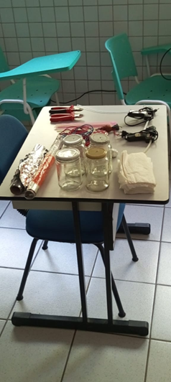
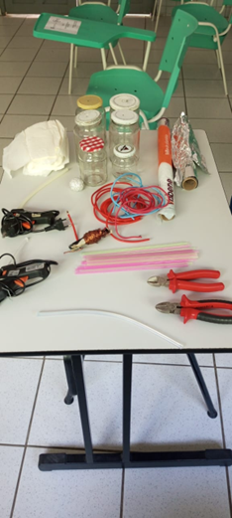

Fonte: Autor
A escolha por materiais de baixo custo teve o objetivo de demonstrar que a experimentação científica pode ser incorporada à rotina escolar mesmo em contextos com recursos materiais limitados. Estudos recentes evidenciam que a utilização de experimentos construídos com materiais acessíveis amplia as possibilidades de realização de atividades práticas, favorece a aprendizagem dos conceitos científicos e contribui para a democratização do ensino de Física, especialmente em escolas com infraestrutura reduzida (NASCIMENTO et al., 2025).
A coleta de dados ocorreu por meio de três instrumentos principais:
- Observações diretas
Teve registradas interações espontâneas, dificuldades encontradas, diálogos entre os alunos e participação durante a construção e os testes do experimento.

- Roteiro escritos
Aplicados à atividade, continham questões abertas e fechadas para avaliar a compreensão dos conceitos, o interesse pela aula e as percepções sobre a atividade experimental.
- Registros visuais
Fotografias permitiram documentar o processo de construção e o envolvimento dos grupos, funcionando como apoio ao relato das experiências.
Figura 2- Eletroscópio de folhas metálicas construído pelo pesquisador.
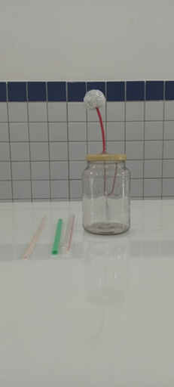

Fonte: Autor
Inicialmente, realizou-se a construção do eletroscópio no laboratório de Física N8 do IFRN – Campus Caicó, com o objetivo de testar o funcionamento do experimento antes de sua aplicação em sala de aula. Durante esse processo, foram identificadas algumas falhas, o que demandou ajustes na estrutura do aparelho, especialmente no que se refere ao manuseio dos materiais metálicos e ao isolamento adequado do recipiente de vidro. Essa etapa prévia mostrou-se fundamental para garantir a viabilidade do experimento e, simultaneamente, preparar o professor para orientar os alunos durante a atividade prática.
Ademais, a construção antecipada do eletroscópio possibilitou a familiarização com possíveis dificuldades que poderiam ser enfrentadas pelos estudantes, tais como a correta fixação da haste metálica, a disposição das folhas metálicas e o manuseio dos materiais de baixo custo empregados. Dessa forma, foi possível elaborar estratégias de mediação pedagógica, orientando os discentes a resolver problemas de maneira autônoma e colaborativa sempre que ocorressem falhas no funcionamento do experimento.
A primeira aplicação da atividade ocorreu no Instituto Federal do Rio Grande do Norte (IFRN) – Campus Caicó, em uma turma da 2ª série do ensino médio (dependência), no turno vespertino, composta por 27 alunos. Inicialmente, o professor Esaú ministrou duas aulas teóricas, conduzidas em formato tradicional, nas quais foram abordados os conceitos fundamentais de eletrização e eletrostática, essa etapa teve como finalidade fornecer aos estudantes a base conceitual necessária para a compreensão da atividade experimental subsequente.
Na sequência, deu-se início à etapa prática, na qual os alunos participaram da construção de um eletroscópio de folhas metálicas de baixo custo. A proposta da atividade não se limitou à simples reprodução do experimento, mas buscou promover a compreensão do funcionamento do instrumento, bem como estimular o protagonismo estudantil no processo de aprendizagem.
A segunda aula prática teve início com um diálogo interativo, no qual se discutiu a relevância histórica e científica do eletroscópio, destacando sua contribuição para o desenvolvimento da Física moderna. Para orientar o trabalho dos grupos, foi disponibilizado um roteiro detalhado para a construção do eletroscópio de folhas metálicas, acompanhado de um texto de apoio intitulado “Uma breve história do eletroscópio”, além de um questionário que está na Apêndice A. referente à aula experimental, com o objetivo de facilitar a compreensão dos conteúdos abordados.
Durante a atividade, os alunos foram organizados em grupos e receberam os materiais necessários para a montagem do experimento. Antes do início da prática, foi realizada uma explicação prévia sobre o funcionamento do eletroscópio, enfatizando os principais conceitos físicos envolvidos, tais como eletrização por atrito, indução eletrostática e condutividade elétrica. Essa preparação teve como objetivo promover maior autonomia aos estudantes, possibilitando que cada grupo solucionasse dúvidas e dificuldades de maneira colaborativa.

Figura 3- Materiais utilizados na construção do eletroscópio.

Fonte: Autor

Fonte: Autor

Após as explicações iniciais e a distribuição dos materiais, os alunos realizaram a leitura do roteiro e iniciaram a construção do experimento. Nesse momento, observou-se uma participação significativa da turma, caracterizada por questionamentos frequentes, trocas de ideias e diálogos tanto entre os próprios estudantes quanto com o professor Esaú e o pesquisador. A aula desenvolveu-se de forma interativa e comunicativa, despertando o interesse dos alunos do Ensino Médio, que demonstraram entusiasmo e envolvimento durante todo o processo de montagem do eletroscópio de folhas metálicas.

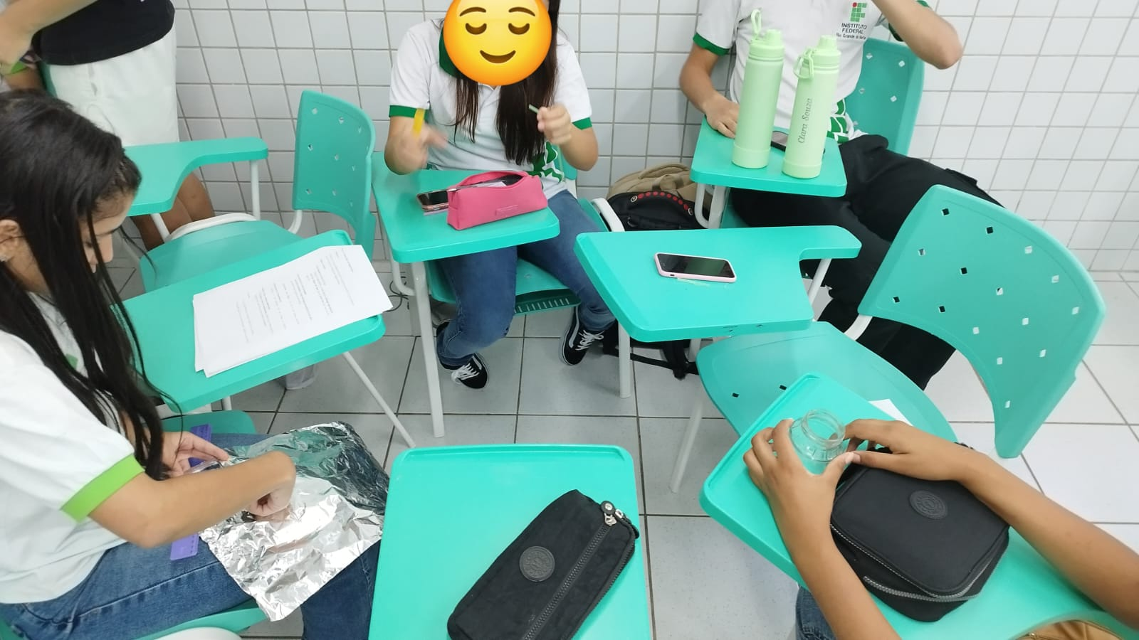
Figura 4- Participação dos alunos na construção do eletroscópio de folhas metálicas.
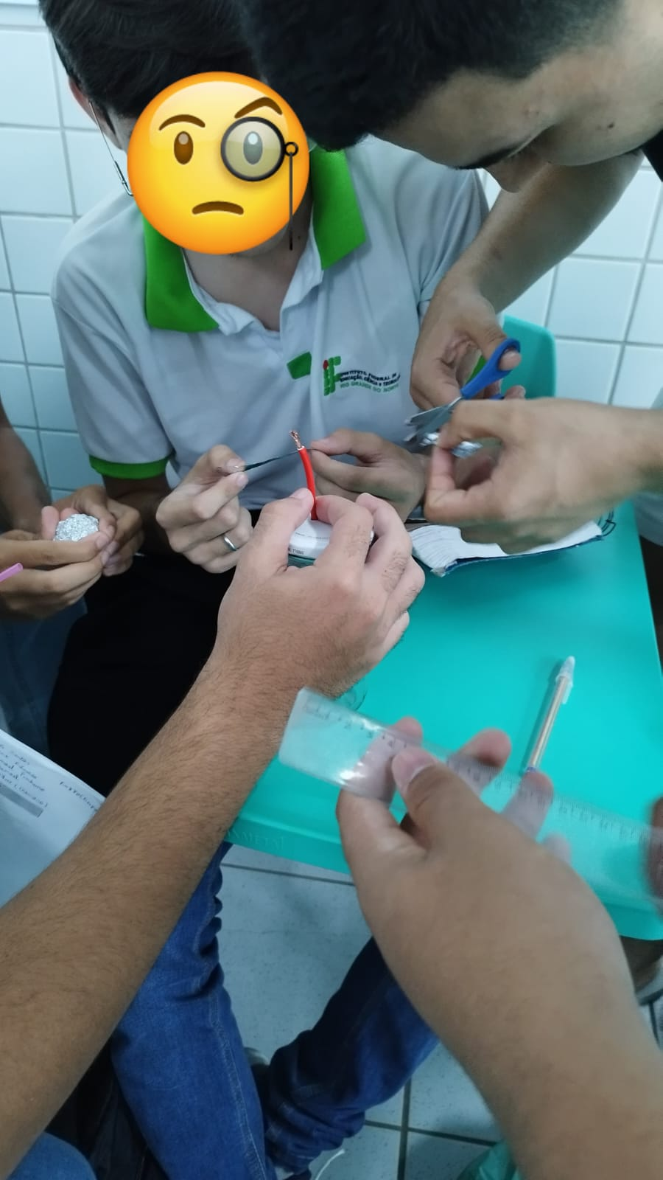

Fonte: Autor

Durante a atividade prática, os estudantes do IFRN iniciaram a montagem do eletroscópio de folhas em grupos, demonstrando motivação, interesse e participação ativa. Antes do início da construção, cada grupo realizou a leitura do roteiro de montagem, que continha as orientações para a confecção do experimento, favorecendo a organização das etapas e o esclarecimento inicial de possíveis dúvidas.
Ao longo da montagem, surgiram algumas dificuldades previamente previstas pelo pesquisador e pelo professor responsável. Entre elas, destacaram-se o comprimento excessivo de algumas hastes metálicas, que acabavam tocando o fundo do recipiente de vidro, comprometendo o funcionamento do eletroscópio, bem como o desalinhamento de alguns fios metálicos, que dificultava a fixação e a movimentação adequada das folhas de alumínio.
Diante dessas situações, o pesquisador e o professor acompanharam continuamente os grupos, oferecendo orientações, esclarecendo dúvidas e auxiliando na identificação e na correção dos problemas encontrados. Como ambos já haviam realizado previamente a montagem do experimento, foi possível demonstrar as adaptações necessárias e orientar os estudantes sobre a melhor forma de solucionar as dificuldades. Esse acompanhamento mostrou-se fundamental para que os grupos conseguissem concluir a construção do eletroscópio, transformando os obstáculos encontrados em oportunidades de aprendizagem, discussão e aperfeiçoamento das habilidades práticas dos estudantes.
Figura 5- Interação entre os alunos e o pesquisador durante a atividade.
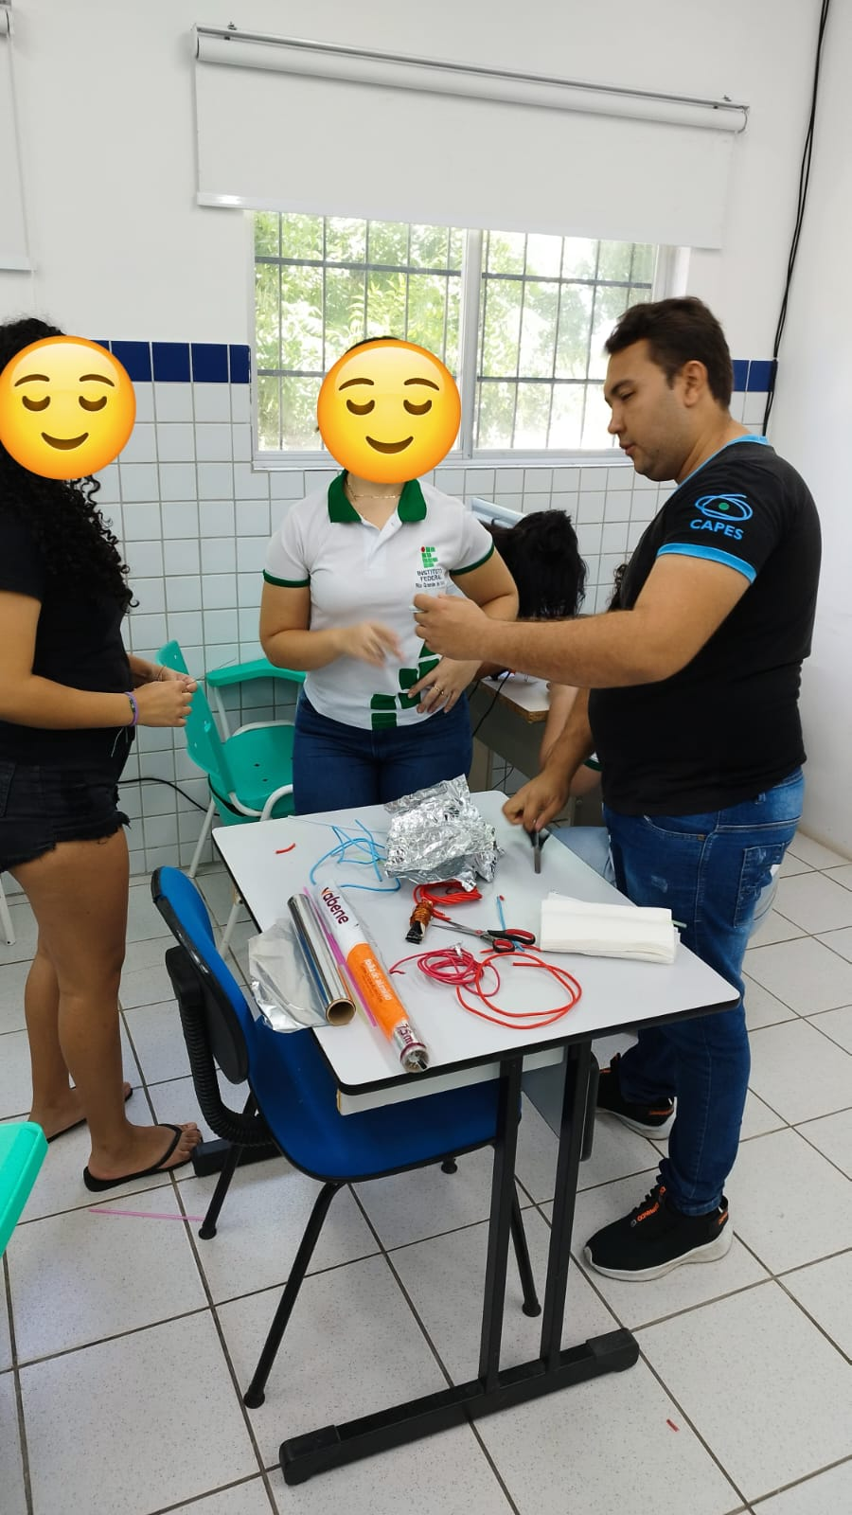
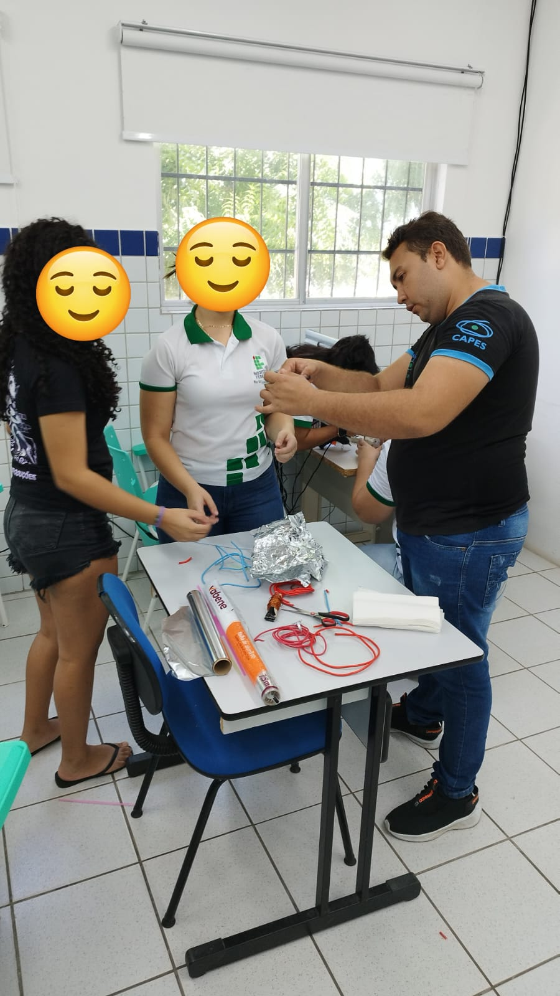

Fonte: Autor
Foi possível observar, de forma bastante positiva, a participação de todos os estudantes ao longo da atividade. O trabalho em grupo favoreceu a colaboração, a troca de conhecimentos e a resolução coletiva das dificuldades encontradas, tornando os alunos protagonistas do processo de aprendizagem.
Após a conclusão da montagem e da realização dos testes com o eletroscópio, os estudantes responderam a um questionário composto por questões abertas e fechadas, elaborado com o objetivo de avaliar a compreensão dos conceitos de eletrostática, o interesse pela atividade e as percepções sobre a utilização do experimento como recurso didático.
As respostas obtidas permitiram identificar os conhecimentos construídos nas aulas teóricas e aqueles que foram fortalecidos durante a atividade experimental. De modo geral, os resultados evidenciaram que a prática despertou maior interesse dos estudantes, facilitou a compreensão dos conceitos de eletrização e eletrostática e contribuiu para a consolidação da aprendizagem. Além disso, a dinâmica adotada favoreceu a interação entre os alunos, estimulou a cooperação durante a resolução dos problemas encontrados e fortaleceu o processo de construção do conhecimento científico.
A segunda instituição em que a pesquisa foi desenvolvida foi a Escola Estadual Newman Queiroz, localizada no município de Jucurutu/RN. A atividade foi realizada em uma turma do 3º ano do curso técnico em Segurança do Trabalho, no turno matutino, composta por 22 estudantes, sob a orientação do professor de Física Francisco de Assis Petronilo da Silva.
As ações pedagógicas tiveram como ponto de partida os conteúdos previamente trabalhados em sala de aula, especificamente os temas de eletricidade e eletrostática, já ministrados pelo docente da disciplina. Inicialmente, os alunos participaram de uma aula expositiva de caráter tradicional, conduzida pelo professor, com o objetivo de reforçar a compreensão teórica necessária para o desenvolvimento da atividade prática. Na sequência, a abordagem foi complementada por uma prática experimental, proporcionando aos estudantes uma experiência diferenciada em relação ao ensino convencional.
A aplicação da atividade foi organizada de modo a valorizar os conhecimentos prévios dos alunos. Para iniciar o processo, realizou-se uma breve apresentação do pesquisador à turma, com a finalidade de estabelecer proximidade e favorecer um ambiente de interação. Em seguida, o experimento foi apresentado, com a explicação do funcionamento do eletroscópio de baixo custo e a descrição dos materiais utilizados em sua construção. Essa etapa despertou a curiosidade dos estudantes, que passaram a questionar sobre a utilidade do instrumento e sua relevância para o estudo da eletricidade.
Posteriormente, os alunos foram organizados em grupos e receberam os materiais necessários, juntamente com um roteiro de atividades que está na Apêndice A. Esse roteiro contemplava um questionário orientador, um breve contexto histórico sobre o eletroscópio de folhas metálicas e as instruções para a leitura e construção do experimento. Dessa forma, os estudantes puderam, simultaneamente, compreender os fundamentos teóricos envolvidos e participar ativamente do processo de montagem, favorecendo a aprendizagem colaborativa e tornando a aula mais dinâmica e significativa.
Observou-se uma expressiva participação dos estudantes durante o processo de construção e testagem do eletroscópio. Ao longo da atividade, surgiram relacionados ao funcionamento do dispositivo, especialmente no momento de responder às questões propostas. De modo geral, os alunos da Escola Estadual Newman Queiroz demonstraram satisfação e interesse em participar da aula prática.

Figura 6- Participação dos estudantes durante a atividade experimental.
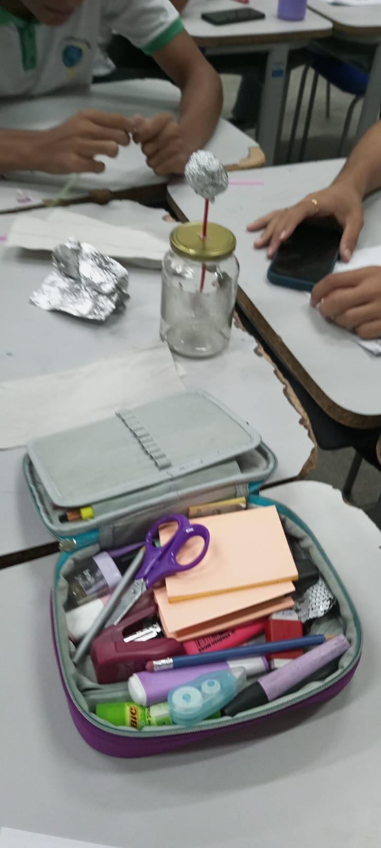
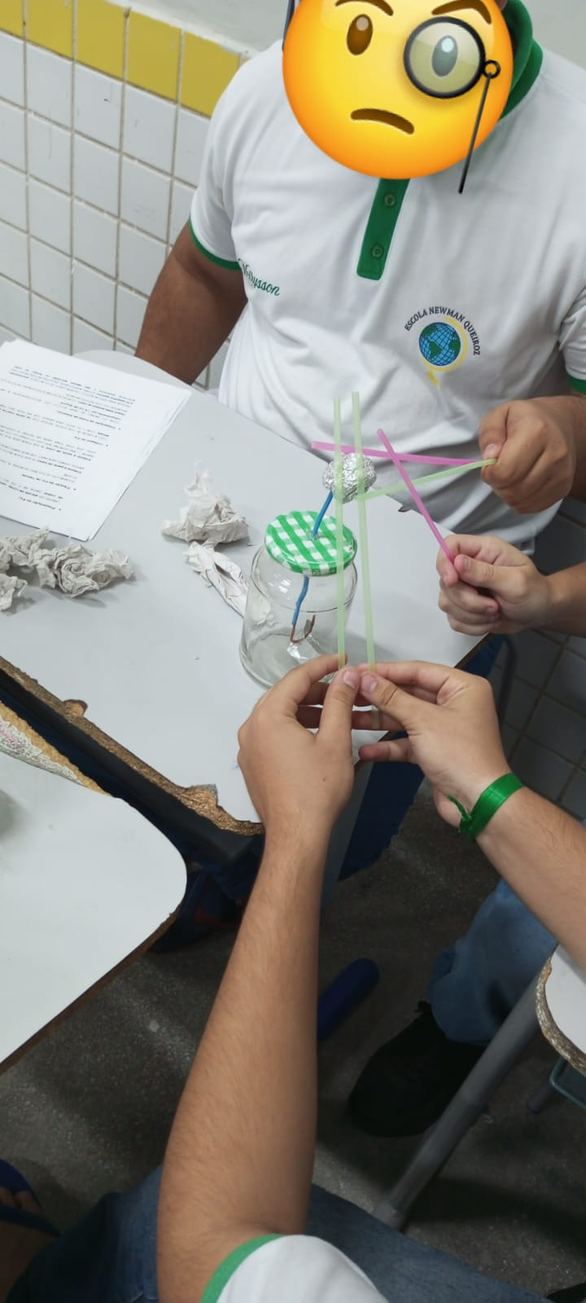

Fonte: Autor
A construção do eletroscópio revelou-se uma atividade altamente participativa, promovendo intensos diálogos entre os alunos. Durante a montagem, alguns grupos enfrentaram dificuldades iniciais, o que é comum e esperado em atividades experimentais. Ainda assim, demonstraram persistência ao refazerem o procedimento até alcançarem resultados satisfatórios. Destacou-se também a cooperação entre os colegas, que se auxiliaram mutuamente para superar os desafios encontrados. No geral, a atuação dos estudantes foi bastante positiva, evidenciando engajamento, colaboração e interesse pela atividade, conforme ilustrado na imagem.

Figura 7- Que retrata a participação e o trabalho em equipe.
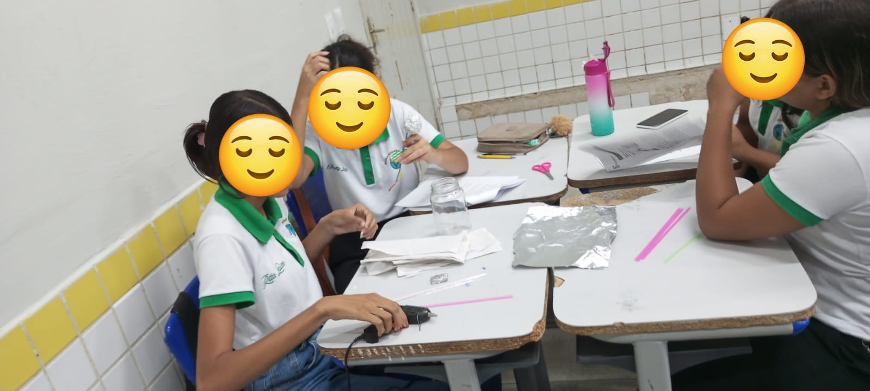
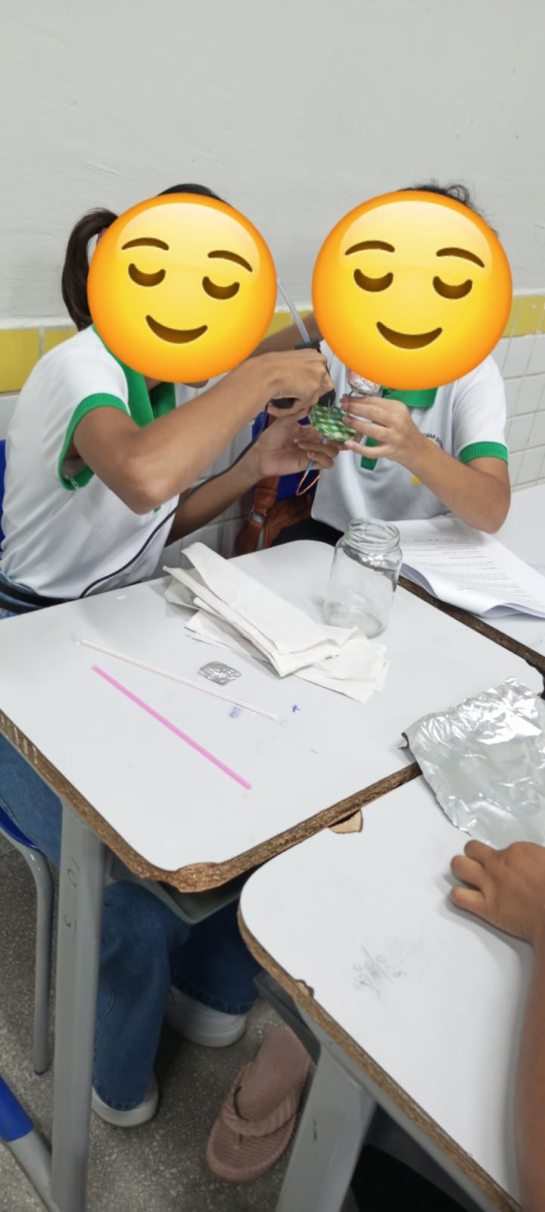

Fonte: Autor

A experiência desenvolvida na Escola Estadual Newman Queiroz evidenciou o potencial das práticas experimentais de baixo custo como estratégia didática para o ensino de Física. A participação ativa dos estudantes, tanto nas discussões promovidas durante a aula quanto na construção e nos testes do eletroscópio de folhas, demonstrou que a experimentação favorece o interesse, a curiosidade científica e o envolvimento dos alunos com os conteúdos trabalhados.
Durante a realização da atividade, observou-se um ambiente de cooperação, no qual os estudantes compartilharam ideias, discutiram soluções para as dificuldades encontradas e colaboraram entre si na montagem do experimento. A mediação do professor e do pesquisador foi fundamental para orientar os grupos, esclarecer dúvidas e estimular a reflexão sobre os fenômenos observados, permitindo que as dificuldades fossem compreendidas como parte do processo de construção do conhecimento.

4. ANÁLISE E DISCUSSÃO DOS RESULTADOS

Os resultados obtidos foram analisados a partir das observações realizadas durante as atividades experimentais, das respostas aos questionários aplicados e dos registros produzidos ao longo das intervenções nas duas instituições investigadas. A análise foi organizada em três categorias previamente definidas a partir da questão de pesquisa: interesse, participação e interação dos estudantes durante a utilização do eletroscópio de folhas metálicas como recurso didático.
A discussão fundamenta-se na perspectiva de que a experimentação constitui um elemento capaz de aproximar teoria e prática, favorecendo a aprendizagem significativa, a investigação científica e o protagonismo estudantil, conforme discutido no referencial teórico deste trabalho.

4.1 Interesse dos Estudantes: da Aula Expositiva à Aprendizagem Ativa

Uma das principais evidências observadas durante a pesquisa foi o aumento do interesse dos estudantes quando as aulas deixaram de ser exclusivamente expositivas e passaram a incorporar uma atividade experimental.
Nas duas instituições, verificou-se que, após as aulas teóricas sobre eletrização e eletrostática, muitos estudantes ainda apresentavam dúvidas acerca dos processos de eletrização por atrito, contato e indução. Entretanto, durante a construção e utilização do eletroscópio, esses conceitos passaram a ser discutidos de maneira concreta, favorecendo a compreensão dos fenômenos físicos observados.
A manipulação dos materiais, a curiosidade despertada pelo funcionamento do aparelho e a possibilidade de verificar experimentalmente os conceitos estudados contribuíram para tornar a aula mais dinâmica e significativa. Diferentemente da postura mais passiva observada durante as aulas expositivas, os estudantes passaram a formular perguntas, levantar hipóteses e discutir possíveis explicações para o comportamento do eletroscópio.
Esses resultados corroboram Carvalho (2013), que defende que atividades experimentais favorecem a construção do conhecimento quando estimulam a investigação e a reflexão dos estudantes. Também dialogam com Ferreira (2023), ao evidenciar que experimentos de baixo custo podem despertar maior motivação e favorecer a compreensão dos conteúdos de Física.
Assim, verificou-se que o interesse dos estudantes não decorreu apenas da novidade da atividade prática, mas da oportunidade de relacionar os conceitos científicos com fenômenos observáveis, aproximando teoria e prática.

4.2 Participação Estudantil: Engajamento e Protagonismo no Processo Experimental

Outra categoria evidenciada foi a participação ativa dos estudantes durante toda a atividade.
Ao contrário do modelo tradicional de ensino, em que o professor assume a maior parte das ações da aula, a construção do eletroscópio exigiu que os próprios estudantes manipulassem materiais, interpretassem o roteiro, tomassem decisões e resolvessem problemas surgidos durante a montagem.
Durante a atividade no IFRN, por exemplo, alguns grupos encontraram dificuldades relacionadas ao comprimento das hastes metálicas e ao posicionamento das folhas de alumínio. Em vez de interromper a atividade, essas dificuldades motivaram discussões entre os integrantes dos grupos, que passaram a buscar soluções com o apoio do pesquisador e do professor.
Na Escola Estadual Newman Queiroz também foram observadas situações semelhantes. Mesmo diante das dificuldades iniciais, os estudantes demonstraram persistência, reorganizando os procedimentos até conseguirem o funcionamento adequado do eletroscópio.
Essas situações evidenciam que o erro deixou de representar um obstáculo para tornar-se parte do processo de aprendizagem, favorecendo o desenvolvimento da autonomia, do pensamento crítico e da resolução de problemas.
Os resultados confirmam as contribuições de Araújo e Abib (2003), segundo os quais atividades experimentais investigativas promovem maior envolvimento dos estudantes e ampliam sua participação na construção do conhecimento científico.

4.3 Interação: Cooperação, Diálogo e Construção Coletiva do Conhecimento
A interação entre os estudantes constituiu outro aspecto marcante observado durante a pesquisa.
A organização da turma em grupos favoreceu intensos diálogos, trocas de experiências e cooperação durante todas as etapas da construção do experimento. Os estudantes compartilharam ideias, discutiram hipóteses, auxiliaram colegas que encontravam dificuldades e participaram conjuntamente das decisões relacionadas à montagem.
A mediação do professor e do pesquisador também desempenhou papel essencial nesse processo. Em vez de apresentar respostas prontas, ambos estimularam os estudantes a refletirem sobre os problemas encontrados, incentivando a investigação e o raciocínio científico.
Essa dinâmica tornou a sala de aula um ambiente colaborativo, no qual o conhecimento foi construído coletivamente.
Esses resultados aproximam-se das discussões de Carvalho (2013) sobre atividades investigativas e das contribuições de Moreira (2011), segundo as quais a aprendizagem significativa ocorre quando o estudante participa ativamente da construção do próprio conhecimento.
Além disso, a interação observada durante as atividades contribuiu para o desenvolvimento de habilidades como comunicação, cooperação, argumentação e trabalho em equipe, competências previstas pela BNCC.

4.4 Comparação entre as Duas Instituições Investigadas
Embora as atividades tenham sido realizadas em contextos escolares distintos, observou-se grande convergência nos resultados obtidos. No IFRN, os estudantes apresentaram maior familiaridade com atividades experimentais e demonstraram facilidade para discutir conceitos físicos durante a montagem do eletroscópio. As dificuldades concentraram-se principalmente nos aspectos técnicos da construção do equipamento.
Na Escola Estadual Newman Queiroz, por outro lado, a atividade experimental representou uma experiência diferenciada para muitos estudantes, despertando elevada curiosidade e entusiasmo desde o primeiro contato com o experimento. O trabalho colaborativo mostrou-se fundamental para superar as dificuldades iniciais.
Apesar dessas diferenças, ambas as instituições apresentaram resultados semelhantes quanto ao aumento do interesse, da participação e da interação dos estudantes.
Esse aspecto demonstra que experimentos de baixo custo pode ser utilizados com sucesso tanto em escolas técnicas quanto em escolas públicas da rede estadual, independentemente das condições de infraestrutura.

4.5 Síntese da Discussão: Resposta à Questão de Pesquisa
A questão norteadora desta pesquisa buscou compreender como as práticas experimentais de baixo custo impactam o interesse, a participação e a interação dos estudantes nas aulas de Física.
Os resultados permitem afirmar que a utilização do eletroscópio de folhas metálicas contribuiu significativamente para essas três dimensões.
Os registros produzidos durante a atividade indicaram manifestações de interesse e maior envolvimento dos estudantes com os conteúdos de eletrostática.
Além disso, a experimentação favoreceu a aproximação entre teoria e prática, possibilitando que conceitos abstratos fossem compreendidos por meio da observação direta dos fenômenos físicos.
Dessa forma, a pesquisa confirma que a utilização de experimentos de baixo custo constitui uma estratégia pedagógica eficaz para promover uma aprendizagem mais significativa, investigativa e participativa no ensino de Física.

5 CONSIDERAÇÕES FINAIS

O presente estudo teve como objetivo analisar as contribuições da construção e aplicação de um eletroscópio de folhas metálicas para o interesse, a participação e a interação de estudantes do Ensino Médio nas aulas de Física. A pesquisa foi desenvolvida em duas instituições públicas de ensino, envolvendo um total de 49 estudantes, e fundamentou-se em uma abordagem qualitativa, caracterizada como relato de experiência.
Os resultados obtidos permitiram responder à questão norteadora da pesquisa, evidenciando que a utilização de experimentos de baixo custo favoreceu significativamente o processo de ensino-aprendizagem. Em ambas as instituições investigadas, observou-se maior interesse dos estudantes pelos conteúdos de eletrostática, participação mais ativa durante as aulas e intensificação das interações entre alunos, professor e pesquisador.
construção do eletroscópio proporcionou aos estudantes a oportunidade de relacionar conhecimentos teóricos com situações concretas, favorecendo a compreensão dos fenômenos físicos e estimulando a investigação científica. Além disso, as dificuldades encontradas durante a montagem do experimento transformaram-se em oportunidades de aprendizagem, desenvolvendo competências como resolução de problemas, cooperação, autonomia e pensamento crítico.
Outro aspecto relevante refere-se à viabilidade da utilização de experimentos confeccionados com materiais simples e de baixo custo. A pesquisa demonstrou que a ausência de laboratórios sofisticados não impede a realização de atividades experimentais de qualidade, desde que exista planejamento pedagógico e mediação adequada do professor.
Entretanto, este estudo apresenta algumas limitações. A investigação foi realizada com um número restrito de participantes e concentrou-se em apenas duas instituições de ensino, impossibilitando a generalização dos resultados para outras realidades educacionais. Além disso, por tratar-se de relato de experiência de natureza qualitativa, descritiva e exploratória baseada em relato de experiência, os resultados refletem o contexto específico em que a atividade foi desenvolvida.
Como perspectivas para pesquisas futuras, recomenda-se a realização de estudos envolvendo um maior número de escolas, diferentes conteúdos da Física e instrumentos de avaliação quantitativos e qualitativos que permitam ampliar a compreensão dos impactos da experimentação de baixo custo na aprendizagem dos estudantes.
Conclui-se, portanto, que o eletroscópio de folhas metálicas mostrou-se um recurso didático acessível, econômico e pedagogicamente eficaz para o ensino de eletrostática. Mais do que demonstrar fenômenos físicos, o experimento possibilitou a construção coletiva do conhecimento, fortaleceu o protagonismo estudantil e evidenciou que a experimentação constitui uma estratégia capaz de tornar o ensino de Física mais significativo, contextualizado e compatível com a realidade das escolas públicas brasileiras.

REFERÊNCIAS
ANDRADE, Giovani Luz; PESSOA, Jean Barbosa; SILVA, Ferdinand Martins da; BELINATO, Walmir. Ensino de Física: o uso de experimentos de baixo custo como estratégia de ensino. Brazilian Journal of Development, Curitiba, v. 6, n. 10, p. 81676-81685, 2020. DOI: 10.34117/bjdv6n10-554.

ARAÚJO, Mauro Sérgio Teixeira de; ABIB, Maria Lúcia Vital dos Santos. Atividades experimentais no ensino de Física: diferentes enfoques, diferentes finalidades. Revista Brasileira de Ensino de Física, São Paulo, v. 25, n. 2, p. 176-194, 2003. DOI: 10.1590/S1806-11172003000200007.

BATISTA, Michel Corci; FUSINATO, Polônia Altoé; BLINI, Ricardo Brugnolli. Reflexões sobre a importância da experimentação no ensino de Física. Acta Scientiarum. Human and Social Sciences, Maringá, v. 31, n. 1, p. 43-49, 2009. DOI: 10.4025/actascihumansoc.v31i1.380.

BORGES, Antonio Tarciso. Novos rumos para o laboratório escolar de Ciências. Caderno Brasileiro de Ensino de Física, Florianópolis, v. 19, n. 3, p. 291-313, 2002.

BRASIL. Ministério da Educação. Base Nacional Comum Curricular. Brasília, DF: MEC, 2018.

BUIAR, Lucas Emerson; CAMARGO, Sérgio. Mapeamento sistemático das pesquisas brasileiras sobre concepções no ensino de Física. Tecné, Episteme y Didaxis (TED), n. 56, 2024.

CARVALHO, Anna Maria Pessoa de (org.). Ensino de Ciências por investigação: condições para implementação em sala de aula. São Paulo: Cengage Learning, 2013.

FERREIRA, Álex de Carvalho. Experimentação no ensino de Física: enfoque no processo de ensino e aprendizagem. Revista de Iniciação à Docência, Vitória da Conquista, v. 8, n. 1, 2023. DOI: 10.22481/riduesb.v8i1.11959.

JULIATTO, A. et al. Laboratório mínimo de eletricidade estática: experimentos de baixo custo para o ensino de Física. 2024

MOREIRA, Rodrigo Felipe Cruz. Experimentos de baixo custo para o ensino de eletrostática no nível fundamental. 2011. Trabalho de Conclusão de Curso (Licenciatura em Física) – Instituto de Geociências e Ciências Exatas, Universidade Estadual Paulista, Rio Claro, 2011.

NASCIMENTO, Camila Souza; UIBSON, José. Uso de experimentos no ensino de Física: uma revisão sistemática da literatura. In: COLÓQUIO INTERNACIONAL EDUCAÇÃO E CONTEMPORANEIDADE (EDUCON), 15., 2021, São Cristóvão, SE. Anais [...]. São Cristóvão: Universidade Federal de Sergipe, 2021.
NASCIMENTO, F. S.; SILVA, L. S.; SOUSA, J. M.; MOURA, A. P. M. Materiais de baixo custo para experimentação no ensino de Física em São Raimundo Nonato-PI. Práticas Educativas, Memórias e Oralidades, v. 7, e12367, 2025. DOI: 10.47149/pemo.v7.e12367.

REISS, Márcio; SARTORELLO, João Henrique; RAMOS, Eugênio Maria de França. Biblioteca de experimentos: eletrostática, materiais didáticos experimentais e iniciação à docência no âmbito do PIBID em Rio Claro, São Paulo. In: CONGRESSO ESTADUAL PAULISTA SOBRE FORMAÇÃO DE EDUCADORES, 11., 2011, Rio Claro. Anais [...]. Rio Claro: UNESP, 2011.

ROSA, Cleci Teresinha Werner da; SILVA, Roberto Oliveira da; DARROZ, Luiz Marcelo. Atividades experimentais como estratégia didática: do aprender ao ensinar Física. Quaestio – Revista de Estudos em Educação, Sorocaba, v. 23, n. 3, p. 625-643, 2021. DOI: 10.22483/2177-5796.2021v23n3p625-643.

SAMPAIO, Thiago Alves de Sá Muniz; RODRIGUES, Eriverton da Silva; SOUZA, Cícero Jailton de Morais. Aparato experimental para o ensino de tópicos da eletrostática: o eletroscópio com transistor de efeito de campo. Caderno Brasileiro de Ensino de Física, Florianópolis, v. 34, n. 1, p. 298-309, 2017. DOI: 10.5007/2175-7941.2017v34n1p298.

SANTOS, Gabriel Grube dos; RODRIGUES, Ricardo Gonzatto; GONZÁLEZ-BORRERO, Pedro Pablo. Instrumentação de baixo custo para o ensino de Física. Brazilian Journal of Development, Curitiba, v. 7, n. 4, p. 41255-41269, 2021. DOI: 10.34117/bjdv7n4-485.

VILANCULO, Jossias Arnaldo; MUTIMUCUIO, Inocente Vasco; SILVA, Carlos Santos. Avaliação da influência das concepções alternativas no ensino e aprendizagem da Física: um estudo de caso em Moçambique. REAMEC – Rede Amazônica de Educação em Ciências e Matemática, Cuiabá, v. 8, n. 3, p. 515-532, 2020. DOI: 10.26571/reamec.v8i3.1059

APÊNDICE A – Roteiro de Experimento do Eletroscópio das duas escolas.


ROTEIRO DE EXPERIMENTO ELETROSCÓPIO

Disciplina:‌‌ ‌_________________________
Professor:‌‌__________________________________________________________
Aluno(A):‌‌‌ ‌_________________________ ‌_________________________ ‌_________________________ ‌_________________________ ‌_________________________
Série Turma‌‌_________________________ Turno‌_________________________

Resumo: Uma breve história do eletroscópio

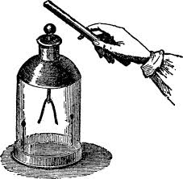 O primeiro instrumento conhecido para identificar corpos eletricamente carregados foi o versorium, apresentado por Gilbert em seu livro De Magnete, publicado em 1600. Esse dispositivo consistia em uma agulha metálica montada sobre um pivô, semelhante a uma bússola, capaz de girar em resposta à presença de cargas elétricas. O termo versorium significa "instrumento giratório" e refletia sua função principal: detectar a presença de eletricidade por meio do movimento da agulha.
Gilbert foi um dos pioneiros no estudo dos fenômenos elétricos e no reconhecimento da eletricidade como um fenômeno distinto do magnetismo. A agulha do versorium era feita de metal não magnetizado, equilibrada cuidadosamente sobre um ponto central, permitindo sua livre movimentação. Esse instrumento marcou o início das investigações sistemáticas sobre eletricidade, sendo fundamental para o avanço da ciência na época.
No entanto, o versorium caiu em desuso por volta do século XVIII, sendo substituído por aparelhos mais sensíveis e precisos, como o eletroscópio. Durante o período posterior a Gilbert, a eletricidade ainda era gerada apenas por meio do atrito entre materiais como âmbar, vidro ou enxofre e outros objetos, incluindo tecidos ou até mesmo as mãos dos experimentadores.
Introdução:
Desde a antiguidade, o ser humano observa certos fenômenos elétricos que ocorrem em situações cotidianas. Exemplos disso são percebidos quando os cabelos se arrepiam ao vestir uma roupa, quando se ouve um leve estalo de descarga elétrica ao tocar em um objeto, ou ainda em brincadeiras simples, como esfregar uma caneta e régua no cabelo para atrair pequenos pedaços de papel.
Esses fenômenos são explicados por meio de um modelo teórico conhecido como modelo de cargas elétricas, que permanece válido até os dias atuais. Esse modelo estabelece a existência de dois tipos de cargas elétricas: uma com sinal positivo e outra com sinal negativo.
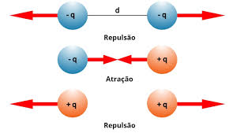
Para compreender os efeitos observados, foi formulada a lei da atração e repulsão, segundo a qual cargas elétricas de mesmo sinal se repelem, enquanto cargas de sinais opostos se atraem. Essa lei fundamenta a compreensão básica das interações elétricas entre corpos e serve como pilar para os estudos iniciais de eletrostática.

Objetivos da Aula
Objetivo Geral:
- Compreender, por meio de uma atividade experimental, os princípios fundamentais da eletricidade estática e a existência das cargas elétricas.
Objetivos Específicos:
- Verificar, na prática, a presença de cargas elétricas em diferentes materiais por meio de experimentos simples e acessíveis;
- Identificar e diferenciar os três principais processos de eletrização: por atrito, contato e indução;
- Desenvolver a capacidade de observação, análise e interpretação de fenômenos elétricos cotidianos;
- Estimular a curiosidade científica e a aprendizagem ativa através da experimentação.
Materiais Que Vão Ser Utilizados

- 01 Pote de vidro com tampa ou qualquer outro recipiente de vidro com mais de 200 ml com tampa ou rolha;
- 01 Pedaço de fio
- 01 Pedaço de papel alumínio;
- 01 Alicate (pode ser substituído);
- 01 Cola quente;
- 01 Prego (pode ser substituído);
- 01 pedaço de tubo de PVC 40 cm;
- 01 Papel ou pano (seda).
Andamento da Atividade: Construção e Uso do Eletroscópio de Folha
Parte 1: Construção do Eletroscópio
Passo a Passo:
- Furação da Tampa:
  - Pegue o pote com tampa e, com a ajuda de um prego ou objeto pontiagudo, faça um furo no centro da tampa.
O furo deve ter o tamanho suficiente para encaixar o fio de cobre com firmeza.
- Preparação do Fio:
Usando um alicate de corte, retire a capa plástica das extremidades do fio de cobre (cerca de 3 cm em cada ponta), deixando o cobre exposto.
- Fixação do Fio na Tampa:
Encaixe o fio no furo feito na tampa. A maior parte do fio deve ficar para dentro do pote.
Entorte a parte de baixo (a que ficará dentro do pote) formando um pequeno gancho voltado para baixo. Ele será usado para pendurar a folha de alumínio.
Entorte a parte de cima (a que ficará para fora da tampa) formando uma espiral — isso pode ser feito com um prego ou com as mãos, enrolando o fio como uma mola. Essa parte vai facilitar a condução da carga elétrica.
- Colagem do Fio:
Com a pistola de cola quente, aplique cola na parte interna e externa da tampa, onde o fio entra, para garantir que ele fique bem fixado e firme.
- Preparação da Folha de Alumínio:
Corte um pedaço de papel alumínio com aproximadamente 8 cm de comprimento por 1,5 cm de largura.
Dobre este pedaço ao meio, cortando as bordas arredondadas, de forma que se pareça com uma folhinha pendente.
Pendure essa folha de alumínio na parte inferior do fio de cobre, encaixando-a no pequeno gancho formado anteriormente. As pontas da folha devem ficar levemente separadas e não devem encostar no fundo do pote.
Parte 2: Execução do Experimento
Objetivo:
Observar o comportamento da folha de alumínio ao aproximar um corpo eletrizado, demonstrando a presença de cargas elétricas.
Passo a Passo:
- Eletrização do Corpo de Prova:
  - Pegue um tubo de PVC ou caneta plástica e esfregue vigorosamente com um pedaço de papel, lã ou tecido seco por cerca de 30 segundos.
- Aproximação do Corpo Carregado:
  - Aproxime lentamente o tubo eletrizado da espiral do fio de cobre, que está na parte superior do eletroscópio.
  - Importante: não toque o fio com o tubo apenas aproxime.
- Observação do Comportamento:
  - Observe o que acontece com as folhas de alumínio.
- Afaste o Tubo e Observe Novamente:
  - Ao afastar o tubo do eletroscópio, observe se as folhas retornam à posição inicial. Isso indica que as cargas se dissiparam.
Dicas de Observação:
- Se as folhas não se moverem, verifique se estão corretamente penduradas e se não estão encostando no pote.
- Você pode testar a eletrização por contato também, tocando o tubo eletrizado na espiral e observando se a carga permanece por mais tempo nas folhas.
Responda as questões
1) Aproxime e afaste lentamente o tubo da espiral do fio de cobre, que está na parte superior do eletroscópio. O que foi que observou?
__________________________________________________________
__________________________________________________________

2) Após atritar o tubo com um papel e aproximá-lo lentamente da espiral de fio de cobre do eletroscópio, observe atentamente. O que acontece com as folhas do eletroscópio ao aproximar e afastar o tubo da espiral? Descreva as diferenças nas folhas em cada momento.
__________________________________________________________
__________________________________________________________
3) Quais os processo de eletrização que estão envolvidos?
__________________________________________________________
__________________________________________________________
4) Neste experimento, dois processos de eletrização podem ser identificados. Quais são os processos de eletrização envolvidos no atrito do tubo e na aproximação sem contato com o eletroscópio? Explique brevemente cada processo.
__________________________________________________________
__________________________________________________________
5) Após aproximar o tubo e observar o comportamento do eletroscópio, toque com o dedo a espiral de cobre. O que acontece com as folhas do eletroscópio ao tocarmos a espiral com o dedo? Qual fenômeno físico explica essa observação?
__________________________________________________________
__________________________________________________________
6) Quanto tocamos com o dedo espiral o'que acontece?
__________________________________________________________
__________________________________________________________
7) O experimento com o eletroscópio foi interessante para você?
- ( ) Sim, muito
- ( ) Mais ou meno
- ( ) Não
- Outro:_________________________________________________________
8) Após o experimento, você entende melhor o que é eletrização?
- ( ) Sim
- ( ) Em parte
- ( ) Ainda tenho dúvidas
- Outro:_________________________________________________________
9) O experimento ajudou a ter uma nova visão ?
__________________________________________________________
__________________________________________________________

10.Você conseguiria explicar a função do eletroscópio para outra pessoa?
- ( ) Sim
- ( ) Talvez
- ( ) Não
Outro:_________________________________________________________

11. A atividade prática facilitou a memorização do conteúdo?
- ( ) Sim
- ( ) Em parte
- ( ) Não
- ( ) Não
Outro:_________________________________________________________
12. Deixe aqui sua sugestão ou comentário sobre a aula de hoje: últimos
__________________________________________________________
__________________________________________________________
Referência:
SANTOS, Márcio André Souza dos. O eletroscópio de folhas de alumínio como instrumento de ensino dos conceitos da eletrostática. Universidade Federal do Rio de Janeiro – Instituto de Física. Programa de Pós-Graduação em Ensino de Física. Mestrado Nacional Profissional em Ensino de Física.
BARBOSA, Josivânia Oliveira; OLIVEIRA, Matheus Nascimento; BISPO, Pedro Anderson de Souza. Roteiro de Experimento – Eletroscópio. Trabalho desenvolvido como atividade do PIBID pelos discentes da Licenciatura em Física da Universidade Federal do Recôncavo da Bahia (UFRB), sob orientação do Prof. MSc. Glênon Dutra.
MEDEIROS, Alexandre. As Origens Históricas do Eletroscópio / The Historical Origins of the Electroscope. Recife: Universidade Federal Rural de Pernambuco, Departamento de Física e Matemática.
MEDEIROS, Alexandre; LIMA JR., Nivaldo. Identificando pressupostos e contextos de validade em experimentos com eletroscópios. Trabalho apresentado no VII Encontro de Pesquisadores em Ensino de Física (EPEF – Florianópolis – 2000). Universidade Federal Rural de Pernambuco – UFRPE.

